附件2
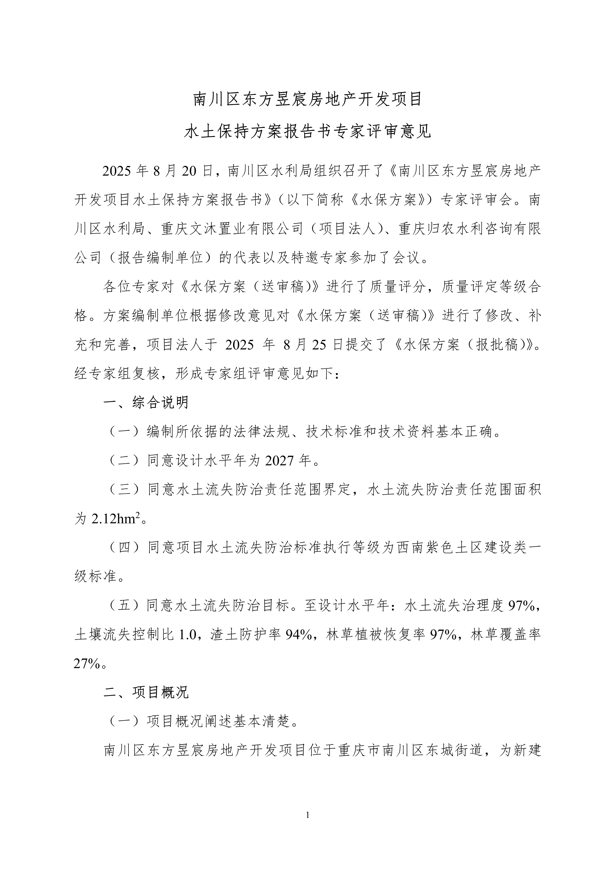
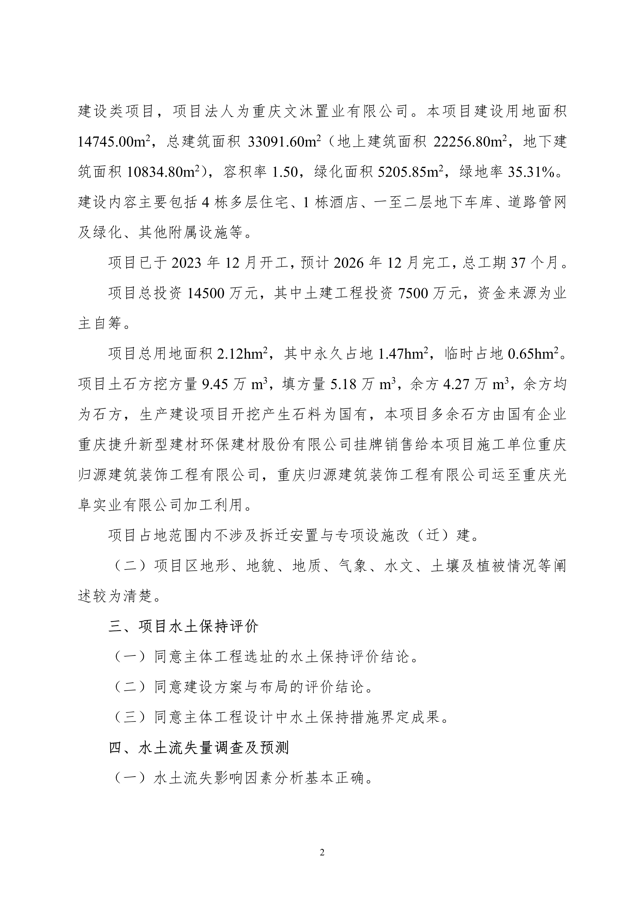
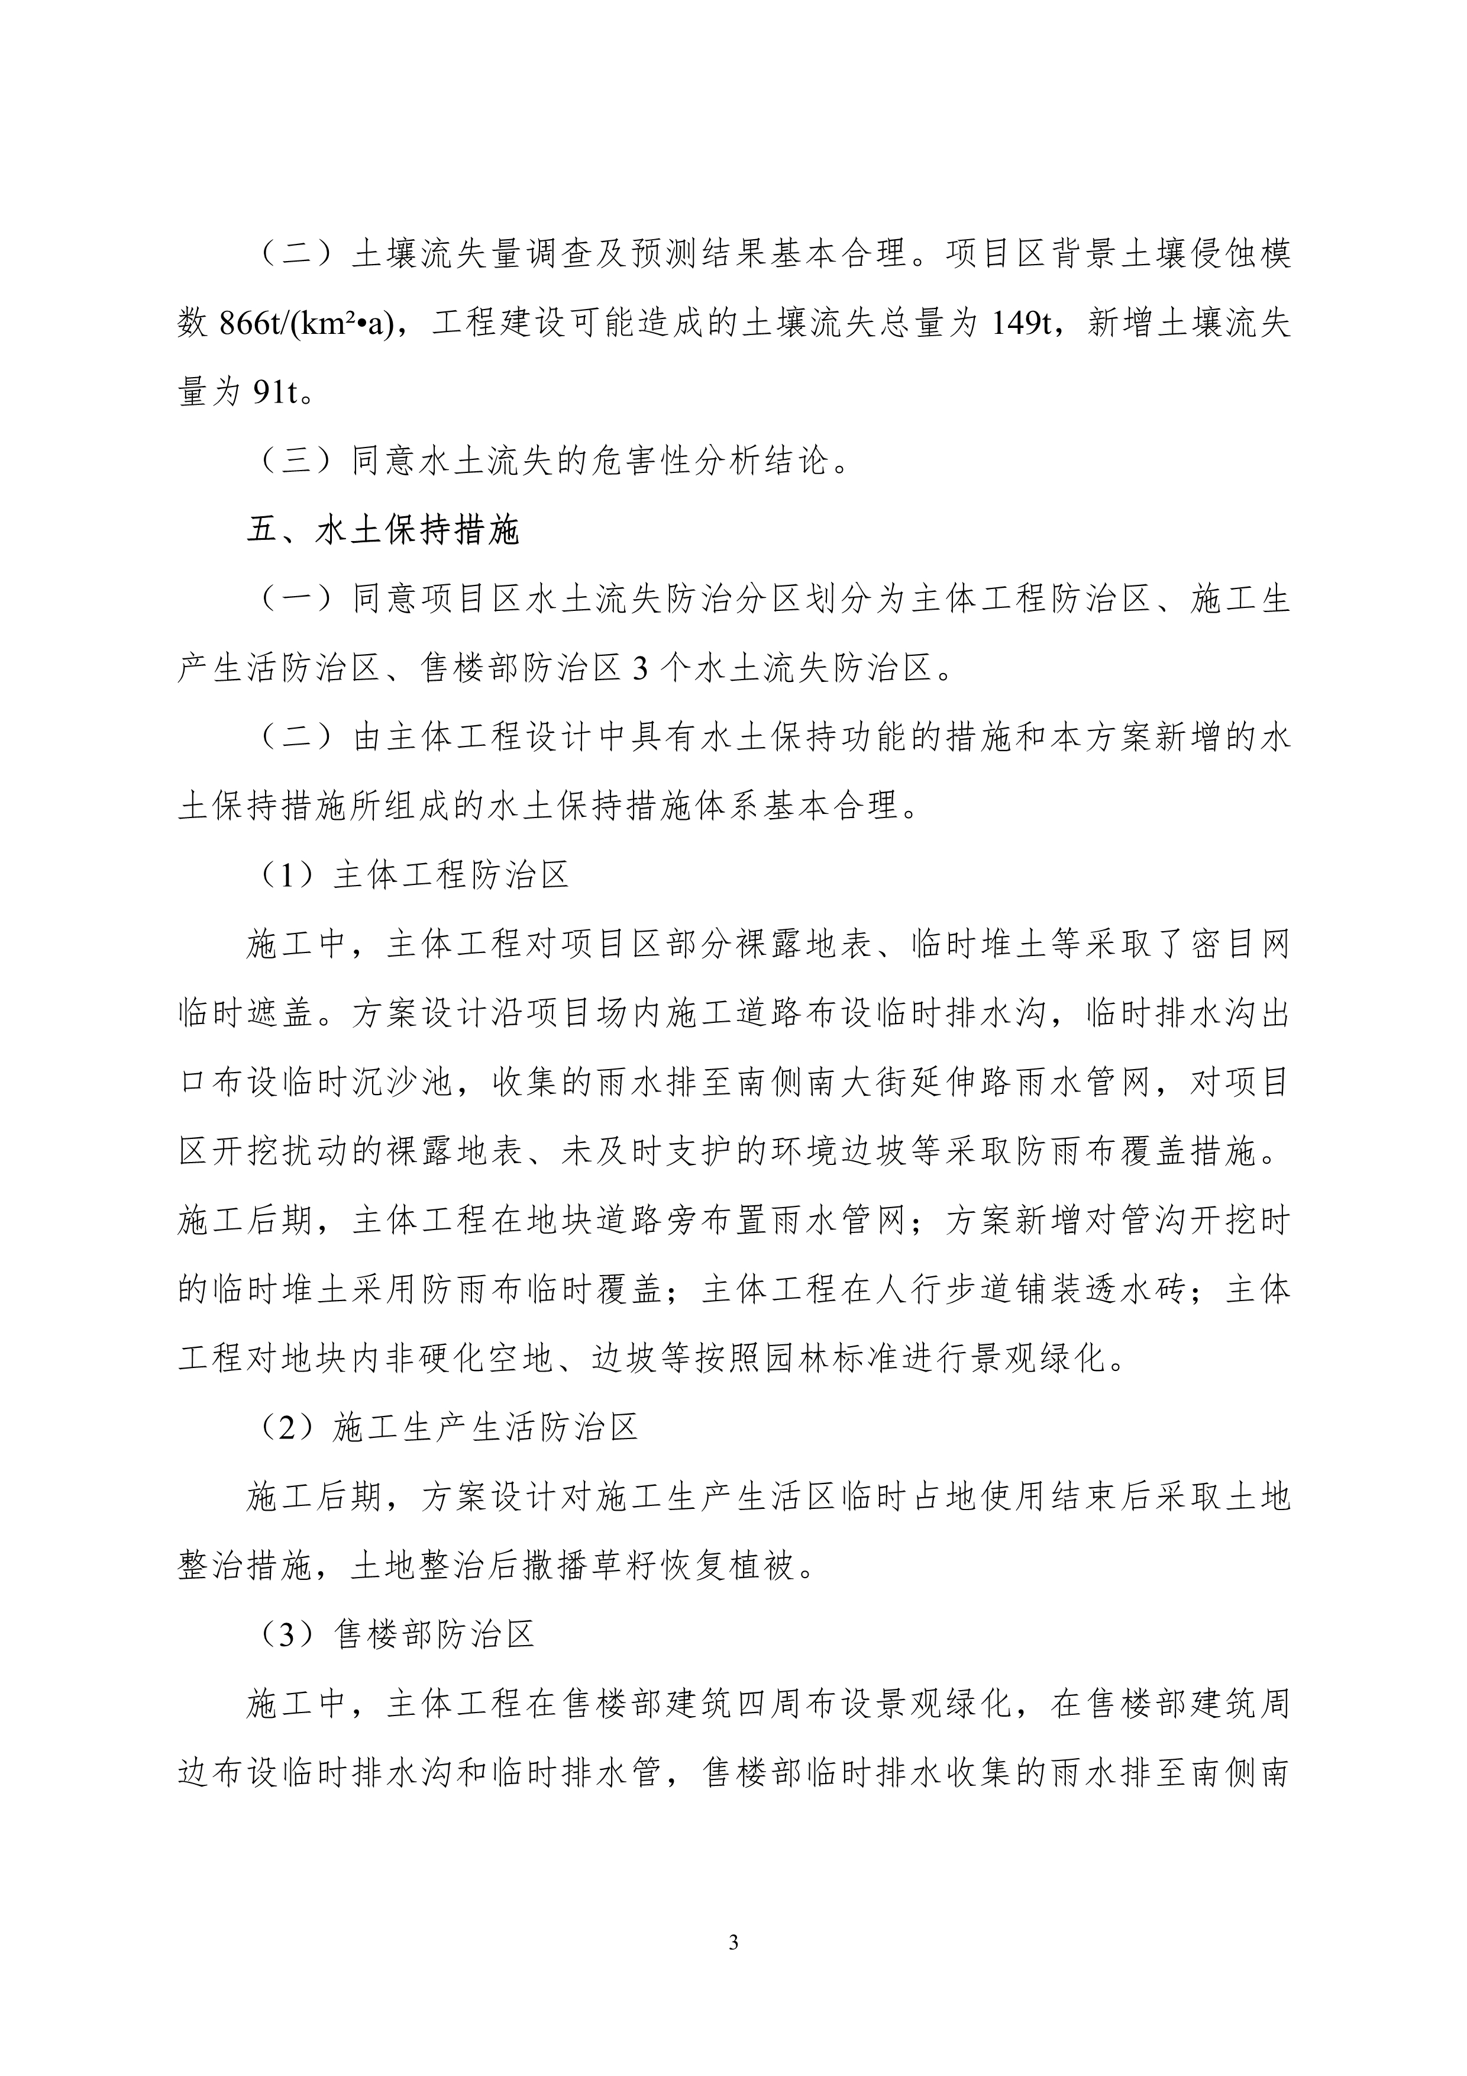
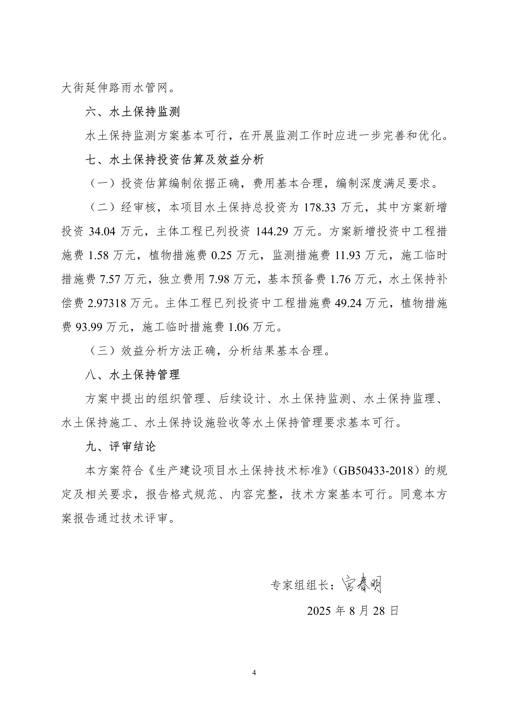
南川区东方昱宸房地产开发项目水土保持
方案评审会专家组名单

姓 名 | 职称 | 专业 | 职务 | 主评篇章
宫春明 | 高级工程师 | 水保 | 组长 | 全篇
刘晓亮 | 高级工程师 | 水保 | 组员 | 全篇
赵春艳 | 高级工程师 | 水保 | 组员 | 全篇

